ПАСПОРТ

Система загартування

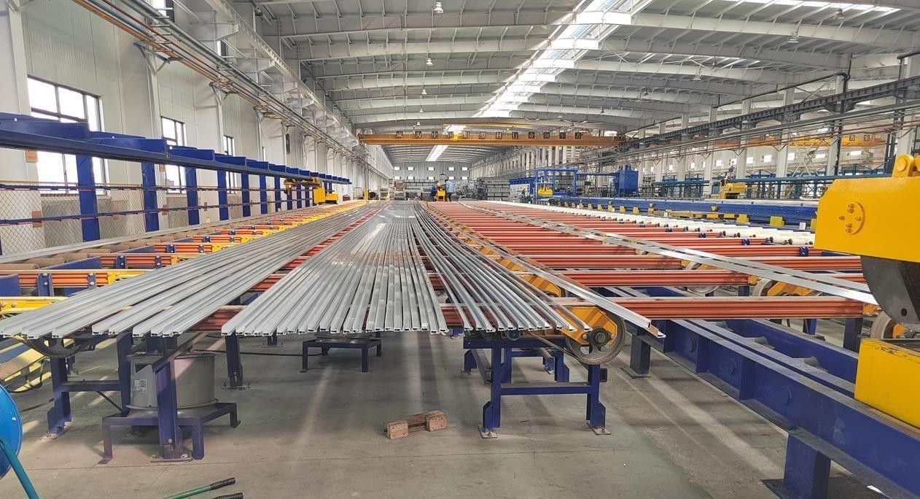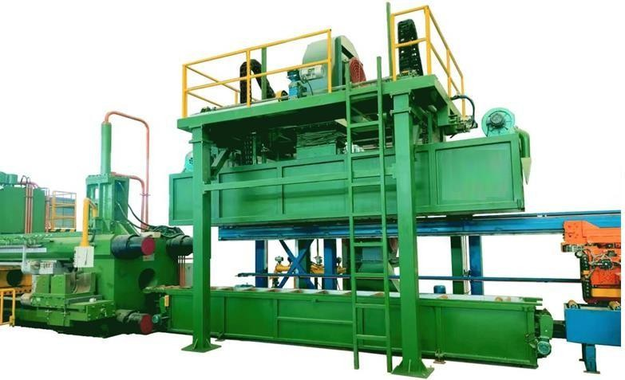

Ця система загартування в режимі он-лайн є спеціальним обладнанням для оперативного охолодження та термічної обробки алюмінієвих екструзійних профілів, яке має функцію поліпшення твердості профілів і механічної міцності матеріалів з ламелями. Ця система інтегрує високошвидкісне повітряне охолодження, охолодження розпиленням туману, охолодження розпиленням води під високим тиском, затоплення водою і може вибрати відповідний метод загартування відповідно до технологічних вимог профілів. Використовуючи управління PLC + HMIсистема автоматично виконує відповідні робочі процедури після вказівки режиму загартування.

1. Основний технічний параметр для Quench

|  |  |  |  |
| --- | --- | --- | --- |
| Ні. | Проект | Технічні характеристики | |
| 1 | Алюмінієвий профіль | Алюмінієва труба, суцільний пруток, алюмінієвий профіль нестандартної форми | |
| 2 | Номер сплаву | Алюмінієвий сплав серій 1xxx - 7xxx | |
| 3 | Алюміній екструзія  преса | 1800MT | |
| 4 | Функція | Повітряне охолодження, охолодження розпиленням туману, охолодження розпиленням води, вода  повінь | |
| 5 | Повітряне охолодження | L=6000мм | |
| 6 | Розпилювальне водяне охолодження | L=6000мм | |
| 7 | Охолодження розпилювачем туману | L=6000мм | |
| 8 | Необхідний простір | L 7500 * Ш4000 * В6000мм | |
| 9 | Максимальний розмір профілю | Ш250 * В200мм | |
| 10 | Насос | Насос для розпилення води: | 30 кВт * 1 комплект |
| 11 | Туманоутворювач: | 2,2 кВт * 1 комплект |
| 12 | Повітряний вентилятор | Верхній | 37 кВт * 1 комплект |
| 13 | Нижній | 22 кВт * 1 комплект |
| 14 | Насадка | Повітряна насадка | 4 колонки |
| 15 | Форсунка для розпилення води | 6 колонок |
| 16 | Насадка для розпилення туману | 4 колонки |
| 17 | Розрив | Повітряна насадка | 200 мм |
| 18 | Форсунка для розпилення води | 200 мм |
| 19 | Насадка для розпилення туману | 200 мм |
| 20 | Ролик | Зазор між роликами | 400 мм |
| 21 | Довжина ролика | 500 мм |
| 22 | високотемпературний ролик | 600℃ |
| 23 | Роликовий підшипник | Підшипник з нержавіючої сталі |
| 25 | Вентилятор високого тиску | 2,2 кВт * 2 комплекти | |
| 26 | Повінь | Керується інвертором (спільно з насосом для розпилення води) | |
| 27 | Графітова пластина (за домовленістю з замовником) | |
| 28 | Роликова полиця | L=7000мм; можна піднімати в одному розмірі з висотою підйому 150мм | |
| 29 | Система управління | ПЛК + HMI | |
| 30 | Загальна потужність | 99 кВт | |
| 31 | Стиснене повітря | Тиск повітря> 0,4 МПа; об'єм: < 1 м³/год | |
| 32 | Охолоджуюча вода | 70 м³/год пом'якшеної води; температура води< 35℃ | |

1. Основна конфігурація

|  |  |  |  |  |
| --- | --- | --- | --- | --- |
| Ні. | Назва товару | Матеріал | Кількість | Походження |
| 1 | Бак для води | SUS304、3мм | 1 комплект | Китай |
| 2 | Повітропровід і сопло | SUS304, 2 мм | 1 лот | Китай |
| 3 | Водопровідна труба | SUS304、3мм | 1 лот | Фошань |
| 4 | Форсунка для розпилення туману | SUS304 | 1 лот |  |
| 5 | Електричний клапан |  | 1 лот | Гуандун |
| 6 | Повітряний вентилятор | 37 кВт*1 комплект 22 кВт*1 комплект | 2 комплекти | Гуандун |
| 7 | Водяний насос високого тиску | 30 КВТ | 1 комплект | Фошань |
| 8 | Туманоутворювач | 2,2 КВТ | 1 комплект | Фошань |
| 9 | Верхній повітропровід | Тип підйому з ланцюговим приводом | 1 комплект |  |
| 10 | Сталева рама | Q235 | 1 комплект | Фошань |
| Опорна колона | Квадратна труба 200*200*6мм | 4 шт | Фошань |
| Сталевий лист | 3mmQ235 | 1 комплект |  |
| 11 | Роликова полиця | SUS304\100*50*4 | 1 комплект | Фошань |
| 12 | Ролик | Алюмінієвий сплав Φ76-500 | 17 шт | Фошань |
| 13 | Повстяний валик | PBO Φ96*10-500 | 17 шт | Фошань |
| 14 | Регулятор висоти |  | 1 комплект | Фошань |
| 15 | Режим підйому ролика  полиця | Електричний підйомник | 1 комплект |  |
| 16 | Протитуманний фільтр | SUS304 | 1 комплект | Фошань |
| 17 | Інвертор | Siemens | 3 комплекти | Геман |
| 18 | ПЛК | Siemens | 1 комплект | Геман |
| 19 | Основні електричні компоненти | Schneider | 1 лот | Франція |
| 20 | Електрична коробка |  | 1 комплект | Гуанчжоу |